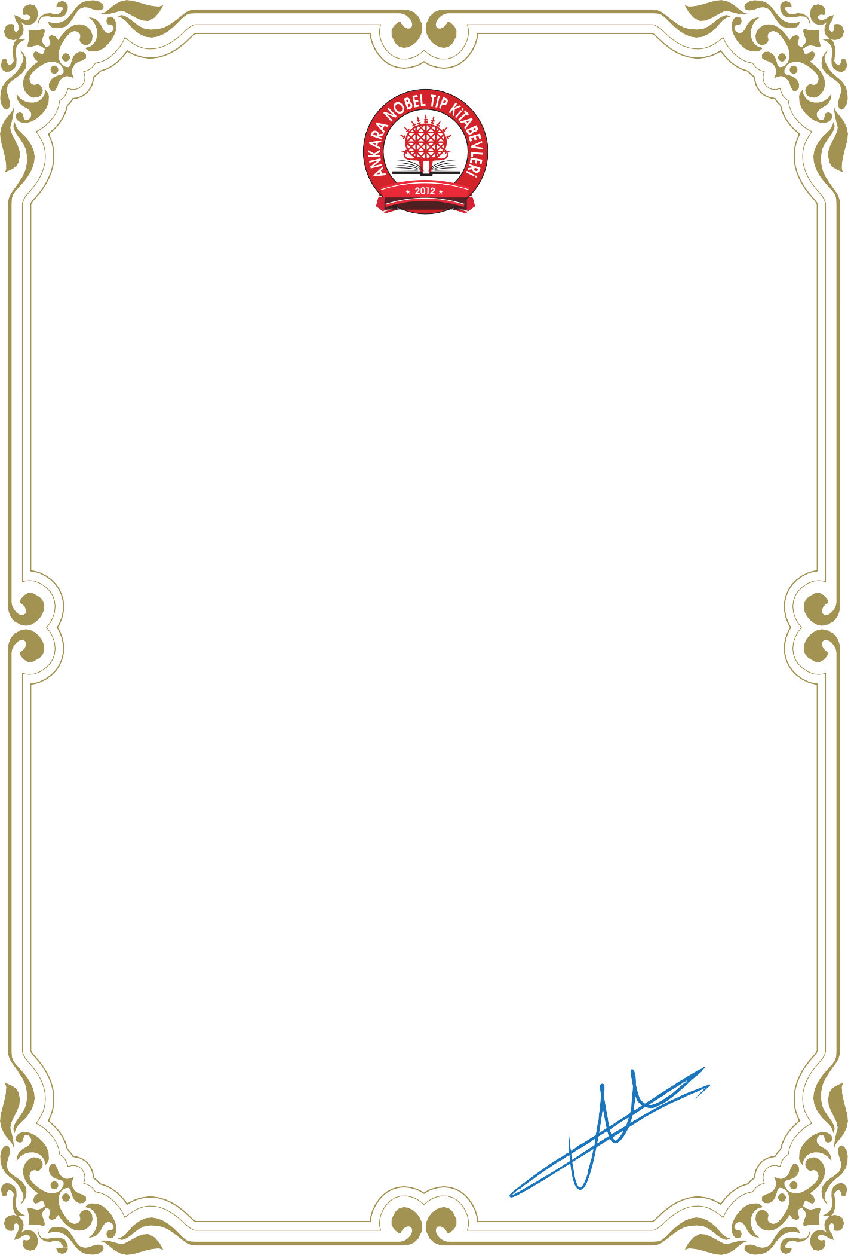

ANKARA NOBEL TIP KİTABEVLERİ
Çeviri Davet Mektubu
Sayın ……………………………;
Ankara Nobel Tıp Kitabevleri olarak Türkçe tercümesini yayınlayacağımız ".............................." adlı kitabın çeviri editörü olarak siz değerli hocamızı aramızda görmekten kıvanç duyarız.

Sağlık Mah. Sağlık 1 Sok. No:17/D Çankaya / ANKARA
Tel: 0312 434 1087 - 434 0517
Faks: 0312 434 0299
E-posta: info@ankaranobel.com
Saygılarımızla
Ankara Nobel Tıp Kitabevleri adına Mehmet Ali KARACA

